**Занятие по физической культуре в старшем возрасте «Путешествие в Олимпию»**

Оформить выставку, посвященную символике Олимпийских игр:

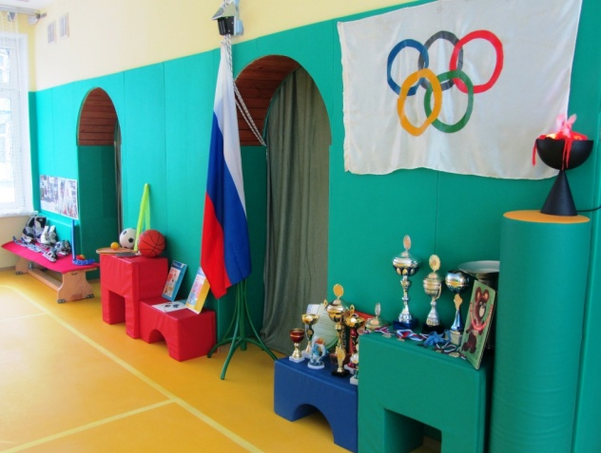

Олимпийский флаг, чаша для олимпийского огня, Российский флаг, иллюстрации по разным видам спорта, фото знаменитых спортсменов, кубки, медали, грамоты, атрибутика инвентаря зимних и летних видов спорта.

**Ход занятия**

**Педагог:** Ребята, что такое спорт?

Ответы детей: спорт – это занятие физическими упражнениями, регулярные тренировки, спортивные соревнования, достижения высоких результатов, желание победить.

**Педагог:** Как называют людей, занимающих спортом?

Ответы детей**:** Спортсмены – это те люди, которые много тренируются, принимают участие в спортивных соревнованиях, добиваются высоких результатов и даже ставят рекорд.

**Педагог:** Вы можете назвать себя спортсменами?

Ответы детей: Нет, но мы можем в будущем ими стать.

**Педагог:** Вы начинающие спортсмены, вы участвовали многие в районных соревнованиях, защищали честь детского сада.

Какие должны быть спортсмены?

Ответы детей: Выносливые, сильные, ловкие, смелые.

**Педагог:** Ребята, как вы думаете, что такое Олимпийские игры?

( Ответы детей)

**Педагог:** Правильно, Олимпийские игры – это большой спортивный праздник, на котором собираются спортсмены разных стран, чтобы помериться силами в спорте.

А, знаете ли вы, что Олимпийские игры были придуманы очень давно?

Первые Олимпийские игры проходили в Древней Греции, в городе Олимпия. Когда назначались игры, повсюду объявлялось священное перемирие. Никто не мог воевать, никто не имел права войти в Олимпию с оружием. Кто эти права нарушал, того ждали проклятие богов и штраф.

Древние греки высоко ценили спорт. Они считали, что нельзя быть культурным человеком, если ты не занимаешься физической культурой, хотя бы для себя. Игры длились пять дней. Ребята, сегодня я хочу вас познакомить с символами и наградах Олимпийских игр.

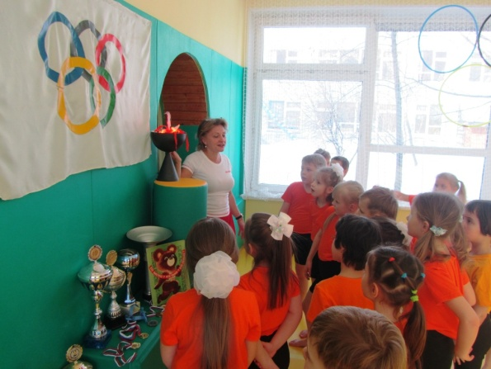Символ – пять переплетенных колец (показ иллюстраций). Эти кольца цветные. Пять колец – знак единства и дружбы пяти континентов земного шара. На олимпийском знамени три верхних кольца идут слева направо в таком порядке: синее, черное, красное, а внизу желтое и зеленое. Синее кольцо – Европа, черное – Африка, красное – Америка, желтое – Азия, зеленое – Австралия. Эти пять колец на белом фоне. Белое поле флага означает дружбу всех, без исключения, людей Земли. Олимпийские игры объединяют людей с разным цветом кожи.

При открытии Олимпийских игр флаг поднимают под звуки олимпийского гимна, а при закрытии игр флаг опускают и передают городу, который станет хозяином будущих Олимпийских игр.

**Педагог:** Я предлагаю вам всем немного размяться.

Звучит песня «Олимпийский огонь», дети по показу танцуют ритмическую композицию.

**Педагог:**  На Олимпийских играх есть красивая традиция - зажжение олимпийского огня. Олимпийский огонь зажигают в Древней Греции.

Зажженный огонь день и ночь несут спортсмены – факелоносцы - в дождь, в снег, ветер. Право зажечь огонь на олимпийском стадионе предоставляется наиболее известному спортсмену страны, где проводятся олимпийские игры. Олимпийский огонь не погаснет в течении всех дней и ночей, пока длится Олимпиада.

А кто знает олимпийский девиз? (ответы детей) **Педагог:** Правильно, «Быстро, выше, сильнее!» Давайте повторим!

После зажжения огня звучат олимпийские клятвы. Их две: клятва спортсменов и клятва судей. Клятву спортсменов произносит один из лучших спортсменов мира, представитель страны, где проходят игры. Он от имени всех спортсменов клянется, что будут соблюдаться все правила Олимпийских игр и соревнования будут честными. Клятву судей произносит один из наиболее уважаемых в мире спортивных судей. Он клянется, что судьи будут честно судить всех спортсменов, никому не подыгрывая. Затем звучит гимн страны – организатора. Так открываются Олимпийские игры.

**Педагог:** Ребята, скажите, каким видом спорта можно заниматься летом?

(ответы детей) А зимой? (ответы детей) Рассматривание иллюстраций и инвентаря видов спорта.

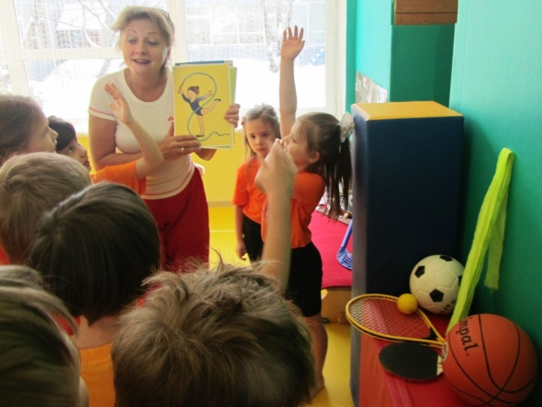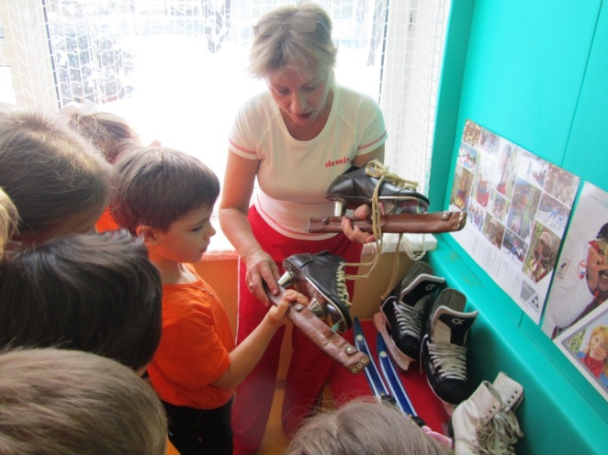

**Педагог:** А сейчас мы с вами поиграем. Когда за звучит музыка, вы должны превратиться в какого- нибудь спортсмена, а мы угадаем, какой вы изображаете вид спорта.

**Педагог:** Олимпийские игры бывают не только летом, их устраивают и зимой. Они проходят каждые четыре года и длятся шестнадцать дней.

В нашей стране 1980 году проходили Олимпийские игры. Это были летние Олимпийские игры. Они проходили в Москве. Это был большой праздник всей страны. Талисманом этих игр был медвежонок (показ иллюстраций) украшенный

ремнем с символикой Олимпийских игр – пять колец.

**Педагог:**  Вы наверное знаете, что на крупных соревнованиях, таких как чемпионаты мира, Европы и, конечно же Олимпийских играх, спортсмены могут выступать по одному и в командах.

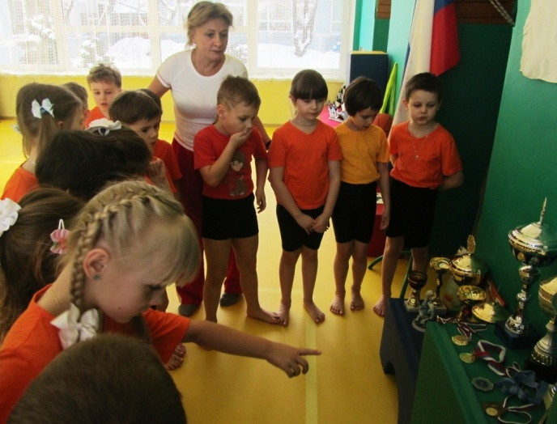 В нашем детском саду скоро начнутся зимние Олимпийские игры, где вы ребята, сможете быть не только быть участниками , но и стать победителями этих игр и получить награды, медали.

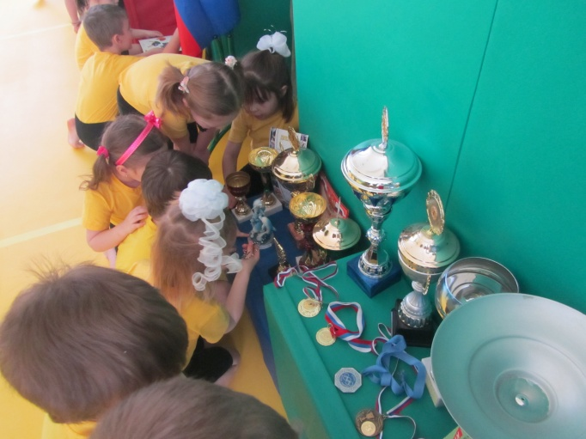

**Педагог:** Вы будете соревноваться между собой и защищать честь своей команды. Кто знает, что такое выступать командой? ( ответы детей)

**Педагог:**  Команда – это когда несколько человек стремятся к общему результату, выполняя задания дружно, вместе и стараются победить другую команду.

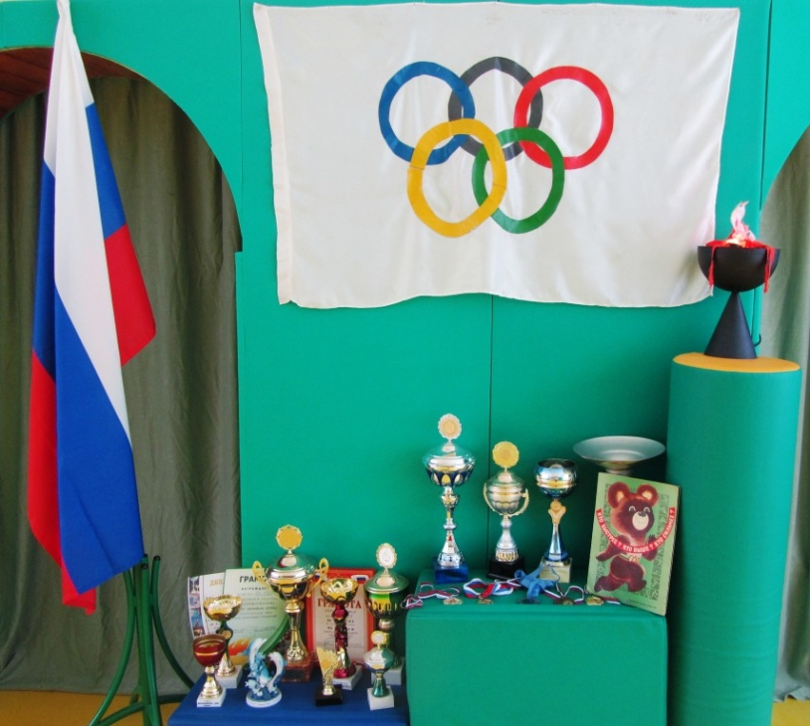**Педагог:** Давайте проведем соревнования.

Разделитесь поровну, на две команды.

**Эстафеты:-** передача эстафетной палочки

- бег через вращающий обруч

-ведение шайбы змейкой

-прыжки на хоппе

-ведение мяча

**Педагог:** Молодцы, вы отлично справились с заданием, были дружными и стремились к победе.

Мы заканчиваем наше занятие, и я еще раз всех приглашаю на детские зимние Олимпийские игры, которые в январе начнутся в нашем детском саду.

Спасибо всем, до свидания!